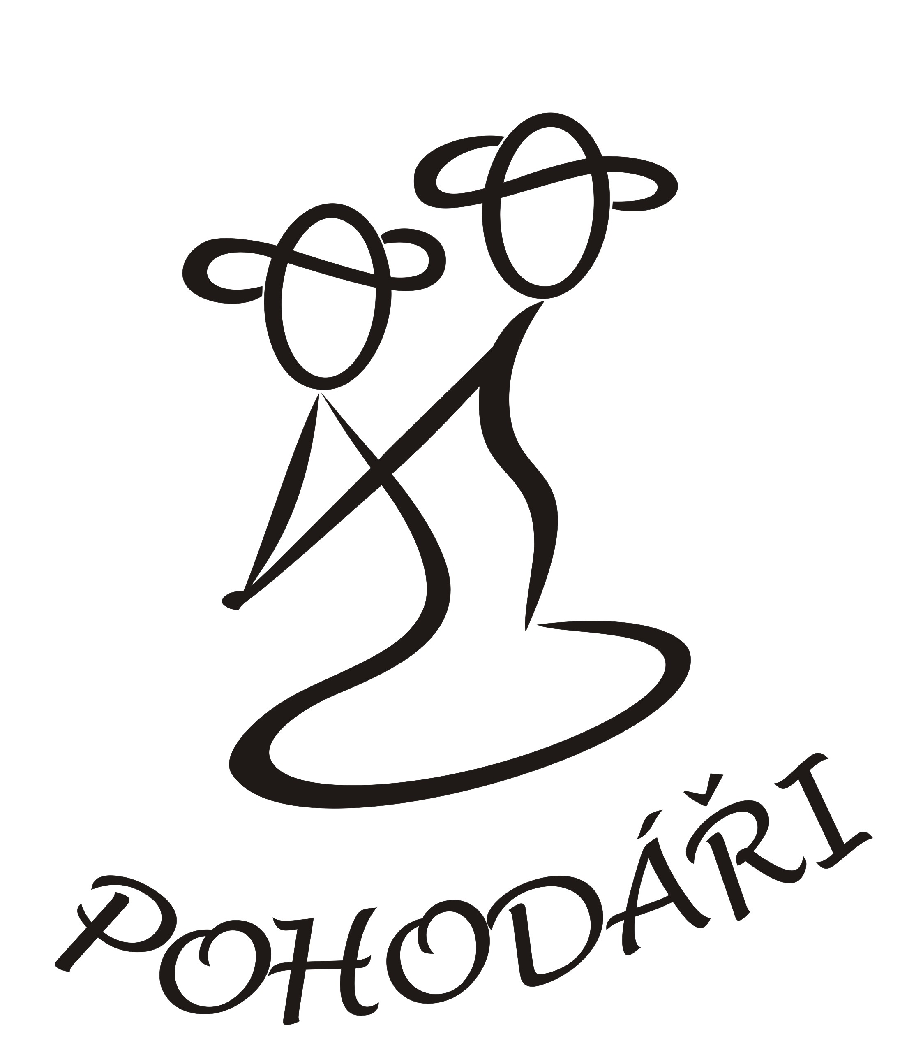
Taneční klub POHODÁŘI z BLUDOVA
vás zve na

Víkendový seminář country tanců

Aneb tančíme klasické country pro mírně pokročilé tanečníky

KD Bludov 10. –12. 10. 2025

Caller : Miroslav Procházka
Cena: 900 Kč
Tancování : Seminář je určen mírně pokročilým tanečníkům. Budou se tančit hlavně tance kruhové, řadové a čtverylky. Je potřebná znalost základních figur: do si do, circle left, swing, ladies chain.

Strava : V průběhu akce je k dispozici občerstvení v bufetu.
Sobotní oběd zajistíme podle zájmu.
Možnost nákupu je v nedaleké večerce. Večeře v Bludově jsou možné
v restauraci Pod kostelem, v restauraci U Kláry, v Habermannově vile.

Ubytování : nezajišťujeme
Možnost ubytování:
Restaurace u Kláry www.restauraceuklary.cz tel.583225225, 777803656
Penzion Habermannova vila www.habermannovavila.cz tel. 583 238 403, 604 873 968
Penzion Palírna – Bludov tel.: 583 238 500, 724 612 579, 724 107 109 www.palirna-bludov.cz
Naďa Vlková – Bludov, tel. 605 750 652 www.vlcak.unas.cz
Penzion Rotunda – Šumperk, tel.5832121535, 602785572 penzionrotunda.spk.cz
Pavla Špičková – Bludov , tel.737 624 329
hotel Vlčí důl

Vzhledem k sobotnímu programu, si skupiny mohou přichystat vystoupení.

Přihlášky: vyplněné odešlete do 1.10.2025 na pohodaribludov@seznam.cz
Platba: v hotovosti při příjezdu na místě.
Kontakt : Lenka Hájková tel. 775 625 110

Program: Pátek : 19,00 – 20,00 – registrace a ubytování účastníků
20,00 – 22,00 – country tance
Sobota : 9,00 – 11,50 – country tance
12,00 – 13,00 – oběd
14,30 – 17,30 – dle domluvy – vycházka nebo country tance
19,30 – 20,30 – vystoupení jednotlivých skupin, country tance
20,45 – 22,00 – country tance
Neděle : 9,00 – 10,30 – country tance

Závazná přihláška na

Víkendový seminář country tanců

Bludov 10. – 12. 10. 2025

Závazně přihlašuji skupinu, účastníka:

Název, jméno ………………………………………………………………
………………………………………………………………
………………………………………………………………

Cena semináře 900,- Kč

Počet účastníků celkem ……. ,

Počet jídel (oběd na sobotu) : ……….

